Proyecto de Acceso al Derecho
Ciudades: Brasilia y Río de Janeiro, Brasil
30 de marzo al 6 de abril

Realizado por Olga Lucía Gaitán García, experta latinoamericana IDLO

Informe de actividad
04/2013

Socio operativo


- datos de la misión
Área Temática | Proyecto de Acceso al Derecho.
Línea de Acción | Componente de Orientación.
Título de la Acción | Asesoría especializada y Visita a Brasil para copiar información para la elaboración del diagnóstico.
País(es) visitados | Brasil, Brasilia y Río de Janeiro.
Fechas | Marzo 30 a abril 6 de 2013
Instituciones visitadas | 1. Ministerio de Justicia, Secretaria Nacional de Reforma do Judiciário | 2. Secretaría de Derechos Humanos de la Presidencia. | 3. Consejo Nacional de Justicia. | 4. Defensoría Pública de la Unión.
Instituciones visitadas | 5. Governo do Rio de Janeiro, Secretaria de Assistência Social e Dereitos Humanos. | 6. Casa de Derechos de Ciudad de Dios, proyecto Justicia Comunitaria. | 7. Tribunal de Justicia Federal de Río de Janeiro. | 8. Defensoría Pública de la Unión en Río de Janeiro.
Instituciones visitadas | 9. Ministerio Público de Río de Janeiro. | 10. Defensoría Pública del estado de Río de Janeiro. | 11. Tribunal de Trabajo de la Región de Río de Janeiro. | 12.
Participantes en la misión | Olga Lucía Gaitán García, experta latinoamericana, responsable del proyecto en Brasil.

- Resumen
Para la realización del diagnóstico sobre el estado actual de la coordinación entre las instituciones con responsabilidades en la puesta en marcha y funcionamiento de la Casa de Derechos de Ciudad de Dios en la ciudad de Río de Janeiro y en el gobierno federal, y entre éstas y las organizaciones sociales, y la capacidad instalada para dar respuesta a las demandas de orientación y asistencia legal de la población beneficiaria de la Casa, se llevó a cabo la visita a las ciudades de Brasilia y Río de Janeiro, donde se entrevistaron a las entidades que suscribieron el Acuerdo No. 01 de 2010, mediante el cual se aunaban esfuerzos para la puesta en marcha de un servicio de orientación y asistencia legal dirigido a la población vulnerable que habita en la favela de Ciudad de Dios en Río de Janeiro. De la información acopiada se pudo constatar lo siguiente: (i) el Acuerdo No. 01 nunca funcionó en realidad, salvo en lo concerniente al proyecto de Justicia Comunitaria, liderado por el Ministerio de Justicia y la Prefectura de Río de Janeiro en el inmueble construido con el apoyo financiero de la Caixa Económica y que está listo para servir de sede para la Casa de Derechos; (ii) el interés de todas las entidades del orden federal y regional entrevistadas en renovar el acuerdo en términos más precisos en cuanto a las responsabilidades de las entidades involucradas; (iii) el contexto político sensible entre la Prefectura de la ciudad de Río de Janeiro y el Ministerio de Justicia, en relación con la orientación e inauguración de la Casa de Derechos. En efecto, para la Prefectura, la Casa de Derechos debe ser un apéndice de un proyecto más vasto, denominado Camino Mejor, cuyos objetivos esenciales son promover el desarrollo humano mediante la prestación de servicios de carácter social y de previsión y seguridad social. Para el Ministerio, en cambio, la Casa de Derechos debe mantener su orientación como centro de acceso al derecho y en ese marco, habría un espacio para el programa Camino Mejor; (iv) los serios problemas de coordinación entre las entidades federales, reflejado en la duplicación de servicios con prácticamente los mismos objetivos. Es el caso en concreto de los Centros de Referencia en Derechos Humanos, liderados por la Secretaría de Derechos Humanos y con presencia en 29 zonas del país; y (v) la multiplicación de servicios dirigidos a las poblaciones vulnerables en la ciudad de Río de Janeiro, sin coordinación entre ellos, sin mecanismos de evaluación y con escaso eco en la población a la que se dirigen. Es el caso del programa Justicia Aquí del Tribunal de Justicia de Río de Janeiro, ubicado en el complejo de Alemão y la Casa de Derechos de la Secretaría de Asistencia Social de la Prefectura, localizada en el mismo complejo y que fue cerrada, al parecer por diferencias entre el Tribunal de Justicia de Río y la Prefectura de la misma ciudad.
Fotos de la Casa de Derechos de Ciudad de Dios, Río de Janeiro
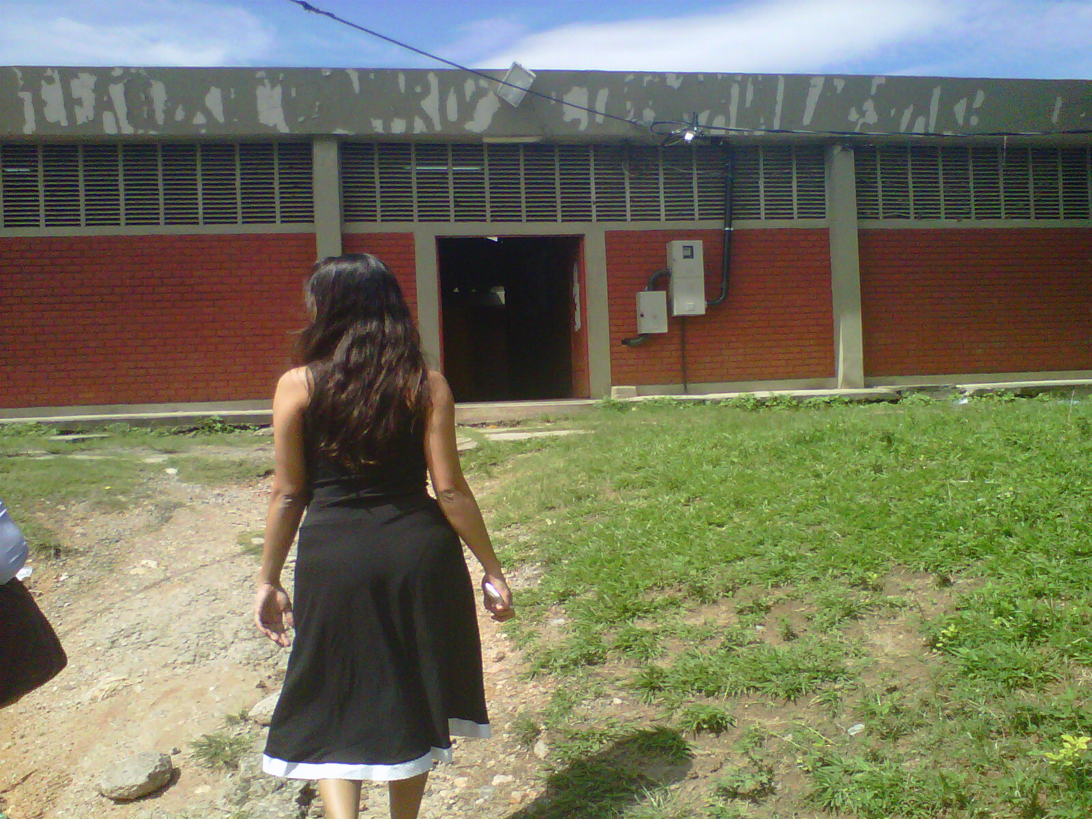
Foto No. 1. Casa de Derechos de Ciudad de Dios, entrada principal.

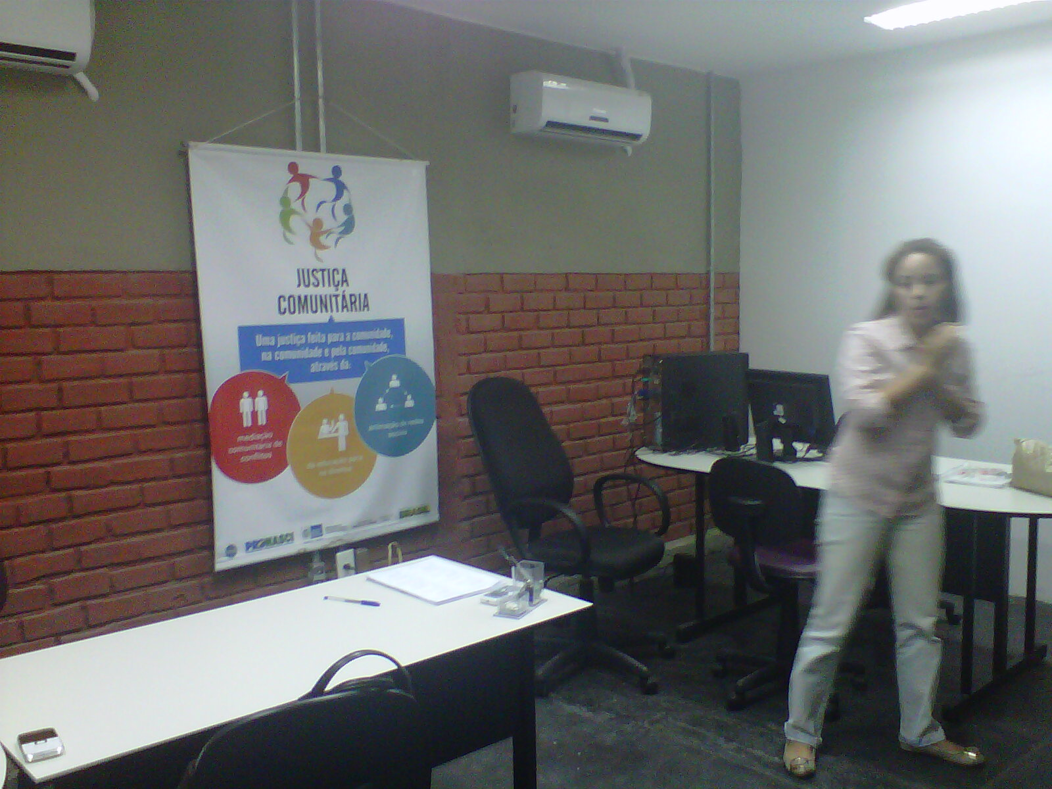
Foto No. 2. Proyecto Justicia Comunitaria, Casa de Derechos de Ciudad de Dios.

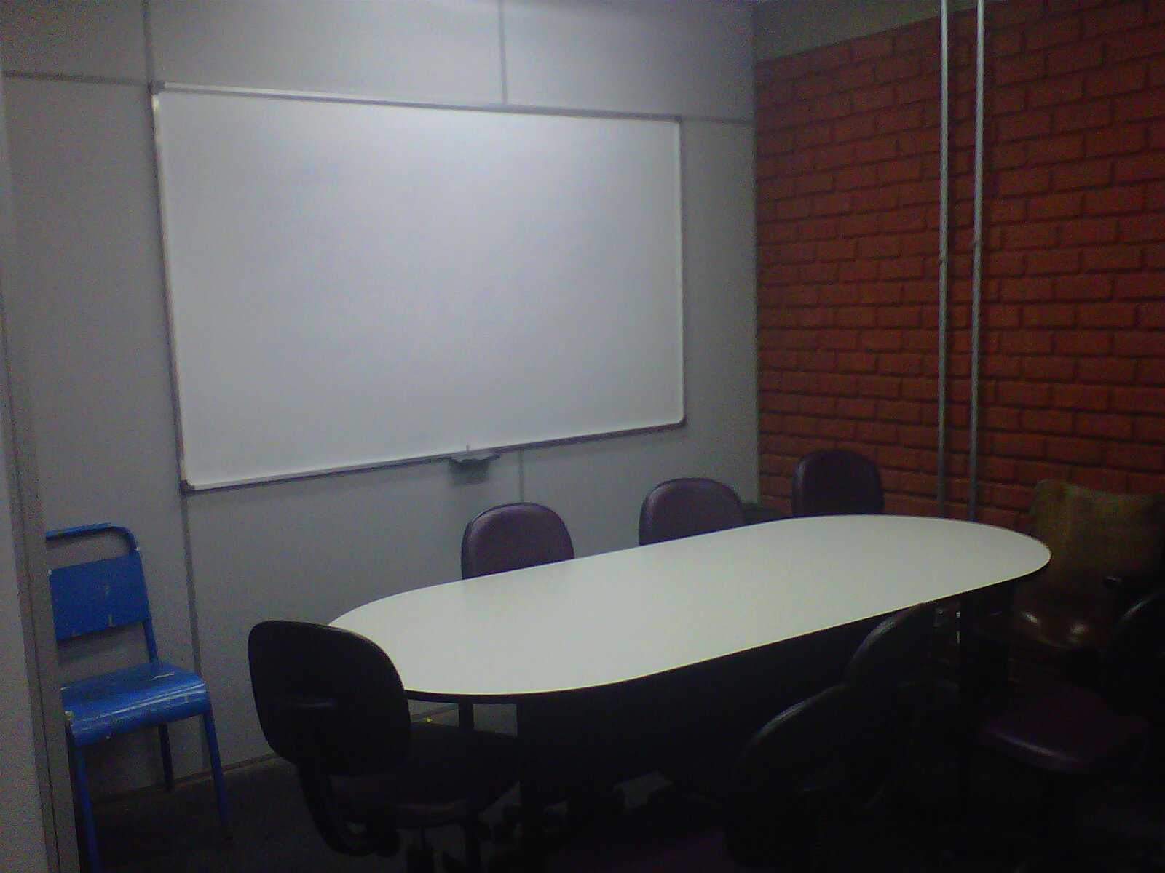
Foto No. 3. Sala de mediadores del proyecto Justicia Comunitaria, Casa de Justicia de Ciudad de Dios.

- Resultados

Los resultados concretos alcanzados son los siguientes: (i) se dio a conocer el proyecto de Acceso al Derecho y el plan de acción para Brasil a todas las entidades entrevistadas; (ii) la presencia de la experta sirvió para que la Secretaría Nacional de Reforma de lo Judicial se acercara a las principales instituciones firmantes del Acuerdo 01 de 2010 e indagara sobre su interés en renovar el acuerdo y precisarlo; (iii) el Ministerio de Justicia pudo enterarse de la existencia del proyecto de Centros de Referencia en Derechos Humanos, lo que posibilitará la coordinación con tales centros y la Casa de Derechos en un futuro; (iv) la visita de la experta promovió la acción de la Secretaría de Reforma de lo Judicial del Ministerio del Justicia en relación con la puesta en funcionamiento de la Casa de Derechos y constituyó una buena ocasión para comprometer aún más a esta Institución en el desarrollo del plan de acción del Proyecto de Acceso al Derechos; (v) en el marco de las entrevistas, se invitó a todos los funcionarios a una reunión en la Casa de Derechos de Ciudad de Dios, con el fin de avanzar en la formalización del acuerdo y la puesta en funcionamiento de la Casa; y (v) se acopió la información necesaria para elaborar el diagnóstico previsto en el plan de acción.

Los compromisos adquiridos fueron los siguientes: (i) el secretario nacional de Reforma de lo Judicial, Flávio Crocce Caetano, se reunirá con el secretario de Asistencia Social y Derechos Humanos, Zaqueu Teixeira, el próximo miércoles 10 de abril, para tratar de conciliar las posiciones encontradas en torno a la orientación y funcionamiento de la Casa de Derechos de Ciudad de Dios. En dicho encuentro, el representante del Ministerio de Justicia intentará convencer a la Prefectura de la Ciudad de Río de Janeiro de la importancia de la pronta inauguración de la Casa de Derechos, como centro de acceso al derecho; (ii) ese mismo día, tendrá lugar una visita de todos los funcionarios entrevistados en Río de Janeiro, cuyo propósito es, como ya se expresó, concretar el compromiso de las instituciones en la puesta en funcionamiento de la Casa de Derechos; y (iii) la referente de Brasil, Isis Taboas, se comprometió a mantener una comunicación fluida con la experta, a enviar la información sobre la visita que ella misma hizo hace unos días a las Casa de Derechos de Ciudad de Dios y a comunicar inmediatamente los resultados de la reunión antes descrita.

- Lecciones aprendidas
- ¿Se han alcanzado los resultados esperados de la misión?
Sí, los resultados se alcanzaron en la medida en que se logró conversar con representantes de las instituciones con responsabilidad en la Casa de Derechos de Ciudad de Dios; recolectar la información para la elaboración del diagnóstico; y promover el interés de todas las instituciones en la puesta en marcha de la Casa.

- Si no, ¿qué factores lo explican? ¿Qué se pudo hacer diferente para conseguir mejores resultados?
Es preciso señalar que no fue posible dialogar con miembros de organizaciones sociales ni pobladores de la favela de Ciudad de Dios, a pesar de que el proyecto de Justicia Comunitaria ha construido redes con 30 líderes comunales. La falta de tiempo y la prioridad puesta en las entrevistas con las autoridades podrían explicar que no se hubiesen organizado entrevistas con la sociedad civil. Ahora bien, cabe indicar que la experta les propuso a las referentes Isis Taboas y Roberta Freitas permanecer un día entero en la Casa para lograr entrar en contacto con la población, pero ello no fue posible porque fue necesario atender las reuniones organizadas con los distintos funcionarios. No obstante, la experta tuvo la oportunidad de entrevistarse con Daniel Misse, funcionario de la Secretaría de Asistencia Social, experto en las favelas de Río de Janeiro y en especial de Ciudad de Dios, quien hizo una presentación muy completa de esta favela y de las necesidades de la población que allí habita.

- ¿Los interlocutores eran los adecuados?
Por las razones expuestas a lo largo de este informe, es dable afirmar que todas las personas entrevistadas fueron las más idóneas para cumplir con los objetivos de la visita.

- ¿El punto focal (nacional o sectorial) ha facilitado la organización de la agenda de misión?
Sí, así fue, en especial las autoridades de la Secretaría de Asistencia Social y Derechos Humanos del Gobierno de Río de Janeiro, quienes lograron organizar la agenda en un tiempo realmente muy breve.
- Si se ha presentado alguna dificultad, ¿cómo se ha superado?
Ninguna.
- ¿Qué se recomienda para procesos futuros?
En la medida en que ello sea posible y a efectos de cumplir en mejor medida con los objetivos de la visita, se sugiere planear la actividad con mayor antelación. En el caso particular de la visita a Brasil, a pesar de las reiteradas solicitudes de la experta y de Idlo, solo algunos días antes del viaje se pudo contactar a la referente de Brasil para concretar la agenda respectiva.

- Datos de los interlocutores
En documento escaneado, se adjuntan los listados con los nombres de las autoridades entrevistadas.

